**Ejemplo día 1**

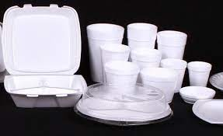

El poliestireno es un polímero de uso global. Se fabrica a partir de estireno monómero. Para fabricar estireno se require producer **etilbenceno (EB).** Queremos investigar la producción de **EB** a partir de etileno **(ET)** (C2H4) y benceno **(B)** (C2H4) con la reacción:

 (1)

Hay una reacción no deseada que produce dietilbenceno **(DEB):**

 (2)

Se requiere una alimentación equimolar y una conversión de benceno definida (0.2) y una selectividad (EB/DEB) de entre 4 y 5.

En el documento de Excel se encuentra desarrollado un balance de masa sencillo para un proceso de reacción, y dos separaciones (destilación).

**Actividades:**

1.Modificar las celdas en verde para analizar la cantidad producida de EtilBenceno (celdas amarillas). La idea es ver en qué condiciones producimos mayor cantidad de EB.

2. Graficar rendimiento de etilbenceno (Yield) vs Selectividad usando al menos 3 puntos.

3. Qué condiciones permiten obtener el mayor rendimiento de **EB?**

**4. Optimizar el problema en GAMS,**